Информация о проведенных мероприятиях в Никольской средней школе, направленных на формирование антикоррупционной культуры в обществе «Адал Ұрпак»
за первое полугодие 2017-2018 уч. год.
В целях формирования антикоррупционной культуры в школьной среде, сохранения и укрепления системы ценностей, отражающей нетерпимость к коррупции, в Никольской средней школе прошли мероприятия, направленные на формирование антикоррупционной культуры в обществе.
Вначале года зам. директора по ВР Целковская Н.А. совместно с директором школы Ержановым С.М. разработали план мероприятий в рамках программы «Адал Ұрпак». На 2017-2018 учебный год.
№ | Мероприятие | Классы | Сроки | Ответственные
1 | Разработать и утвердить план мероприятий в рамках программы «Адал Ұрпак». |  | Сентябрь | Директор школы Ержанов С.М., зам. директора по ВР Целковская Н.А.
2 | Оформление стенда «Парасатты Азамат», |  | Сентябрь-октябрь | Зам директора по ВР Целковская Н.А., зам. директора по ВР Шарина Е.Е.
3 | Классные часы по формированию антикоррупционной культуры учащихся на темы  «Как правильно благодарить за помощь»  «К чему приводит коррупция»  «Трудовая этика»  «Твое «Нет» имеет значение»,  «Скажи коррупции нет!» | 1-4  5-8  9-11  5-8  9-11 | В течение года | Классные руководители
4 | Конкурс рисунков  «Образ честного и неподкупного труда» | 1-4 | ноябрь | Учителя начальных классов
5 | Конкурс плакатов «Вместе против коррупции» | 5-11 | декабрь | Зам. директора по ВР Целковская Н.А.
6 | Конкурс стихотворений, посвященных честности и уважительному отношению к государству | 1-5 | январь | Координатор ДОО Целковская Н.А.
7 | Выставка литературы антикоррупционного направления (вырезки из газет) |  | Февраль-март | Библиотекарь школы Сулейменова Д.О.
8 | Конкурс рисунков среди учащихся «Коррупция глазами детей» | 1-4 | февраль | Учителя начальных классов
9 | Беседы, лекции, тренинги | 1-11 | В течение года | Психолог – социолог Жамуханова З.К., зам директора по ВР Целковская Н.А.
10 | Родительские собрания | 1-11 | В течение года | Зам. директора по ВР Целковская Н.А., директор школы Ержанов С.М.
11 | Рассмотрение вопроса по антикоррупции на педсоветах |  | В течение года | Директор школы Ержанов С.М.

В фойе школы оформлен стенд «Парасатты Азамат», в котором отражается информация, направленная на формирование антикоррупционной культуры в обществе.
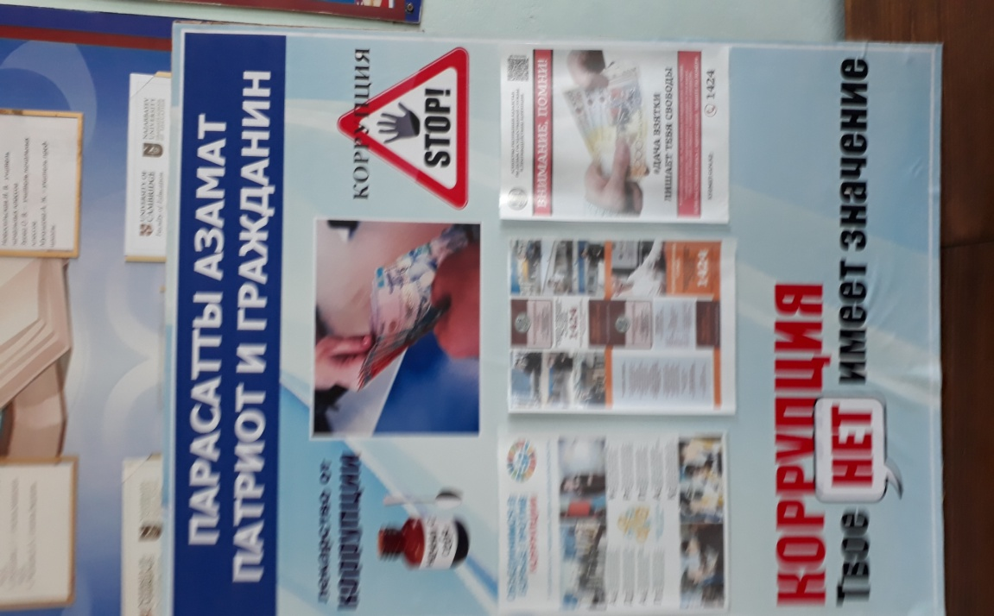

Среди учащихся 1-11 классов были проведены классные часы «Твое «Нет» имеет значение», «Скажи коррупции нет!», «Как правильно благодарить за помощь».

Среди учащихся 5-8 классов зам директора по ВР Целковская Н.А. провела беседу «Коррупция в современном обществе», на которой познакомила учащихся с понятием «коррупция», с формами проявления коррупции, ее последствиями.
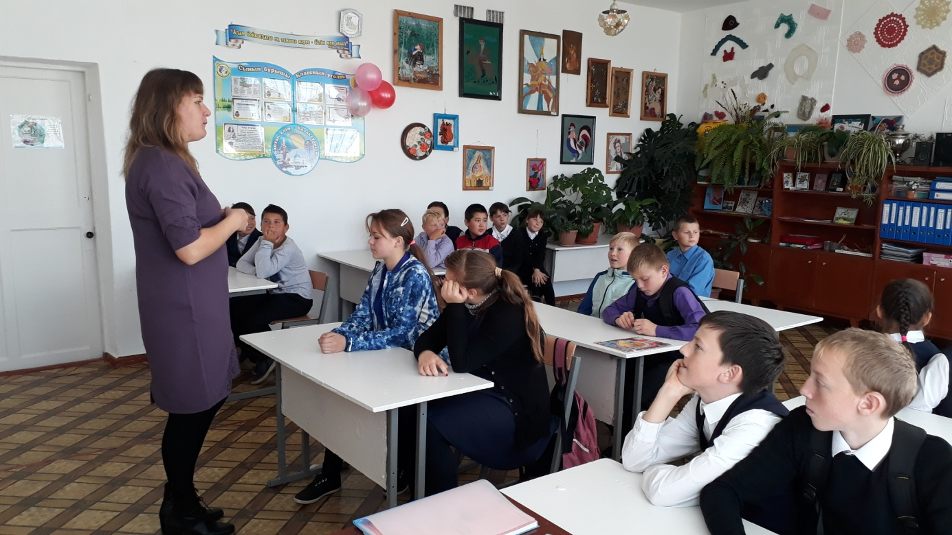

Среди учащихся начальных классов проведен конкурс рисунков «Образ честного и неподкупного труда»
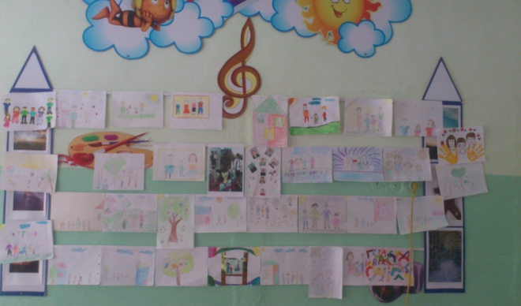

Среди учащихся 5-11 классов проведен конкурс плакатов «Вместе против коррупции».
В ноябре месяце учитель истории Чучко О.Ю. провела круглый стол среди учащихся 8-11 классов на тему «Антикоррупция в гражданском обществе». За круглым столом были обсуждены проблемы коррупции в гражданском обществе и решение их ликвидации.
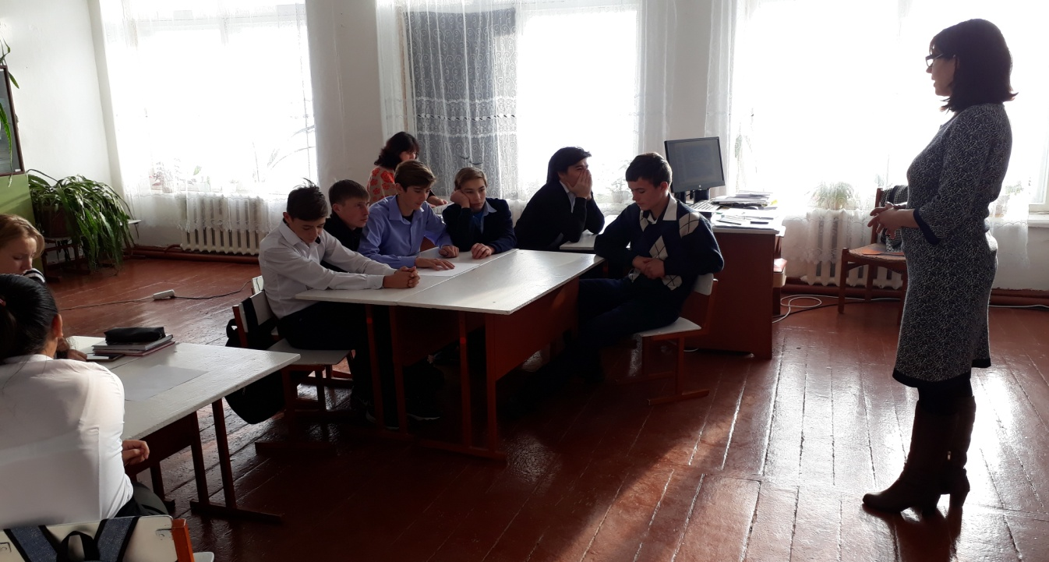

В ноябре месяце 2017 года проведено общешкольное родительское собрание, на котором был затронут вопрос о роли семьи в правовом воспитании и формировании культуры неприятия нарушений, в том числе коррупционных. Родителям были даны рекомендации по воспитанию у детей уважения к праву, законам и правопорядку.

Зам.директора по ВР: Целковская Н.А.

